TOPLANTI TUTANAĞI
MADEN MÜHENDİSLİĞİ KALİTE KOMİSYONU TOPLANTISI

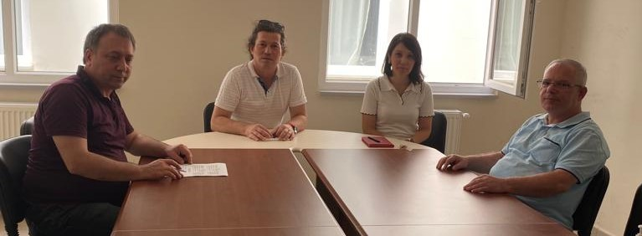

Toplantı No | 2023-01 | Toplantı Konusu | Alt Kalite Komisyonu Toplantısı
Toplantı Tarihi | 26.10.2023 | Toplantı Başkanı | Prof. Dr. Mustafa ÇINAR
Başlama Saati | 11.00 | Toplantı Raportörü | Dr. Öğr. Üyesi Murat ÜNAL
Bitiş Saati | 13.00 | Toplantı Yeri | Ek bina toplantı salonu

GÖRÜŞÜLECEK KONU BAŞLIKLARI

01 | Kalite Güvencesi Alt Komisyonunun Belirlenmesi
02 | Bölüm stratejik amaç, hedef ve performans göstergelerinin değerlendirilmesi
03 | Komisyon çalışmaları hakkında bilgilendirilmelerin yapılması
04 | İç ve Dış Paydaşların yeniden belirlenmesi
05 | Genel Değerlendirme, Dilek ve Temenniler

- Bölüm Kalite Alt Komisyon üyelerinde bir değişiklik olmamıştır.
- Bölüm misyon, visyon, stratejik amaç, hedef ve performans göstergelerinin aynı kalarak devam etmesine karar verilmiştir.
- Öğrenci staj ve memnuniyet anketlerinin Mühendislik Fakültesi anketlerine uyumlu hale getirilmesine karar verilmiştir.
- Kalite komisyon toplantısının 2024 yılı içerisinde uygun bir tarihte tekrar yapılmasına karar verilmiştir.
- İç Paydaşların bazı üyelerinin aynı kalmasına sadece öğrenci temsilcisinin Gizem Yeneroğlu, katılımcı öğrenci olarak Hamid Muhammed olmasına karar verilmiştir. Ayrıca, İç Paydaş toplantısının 23.11.2023 tarihinde yapılmasına karar verilmiştir.
- Dış Paydaşlar Komisyon üyelerine ek olarak aşağıdaki şekilde düzenlenmiştir.
- Sivil toplum örgütleri: Mehmet Tüley (ÇAMAD/ ÇAMAD Başkanı)
- Kamu işletmeleri: Sertan Hırka (TKİ Çan linyitleri/ Maden Yüksek Mühendisi)
- Özel işletmeler: Remzi Atik (Kale maden/ Maden Mühendisi)
- Mezun: Deniz Ay (Maden Mühendisi)
- YL Öğrencisi : Betül Ordu Üret (Çanakkale madencilik/ Maden Mühendisi)
Ayrıca, dış paydaş toplantısının 24.11.2023 tarihinde yapılmasına karar verilmiştir.

ALINAN KARARLAR

